Это http://zt1.narod.ru/doc/gorod-detey-1932.doc

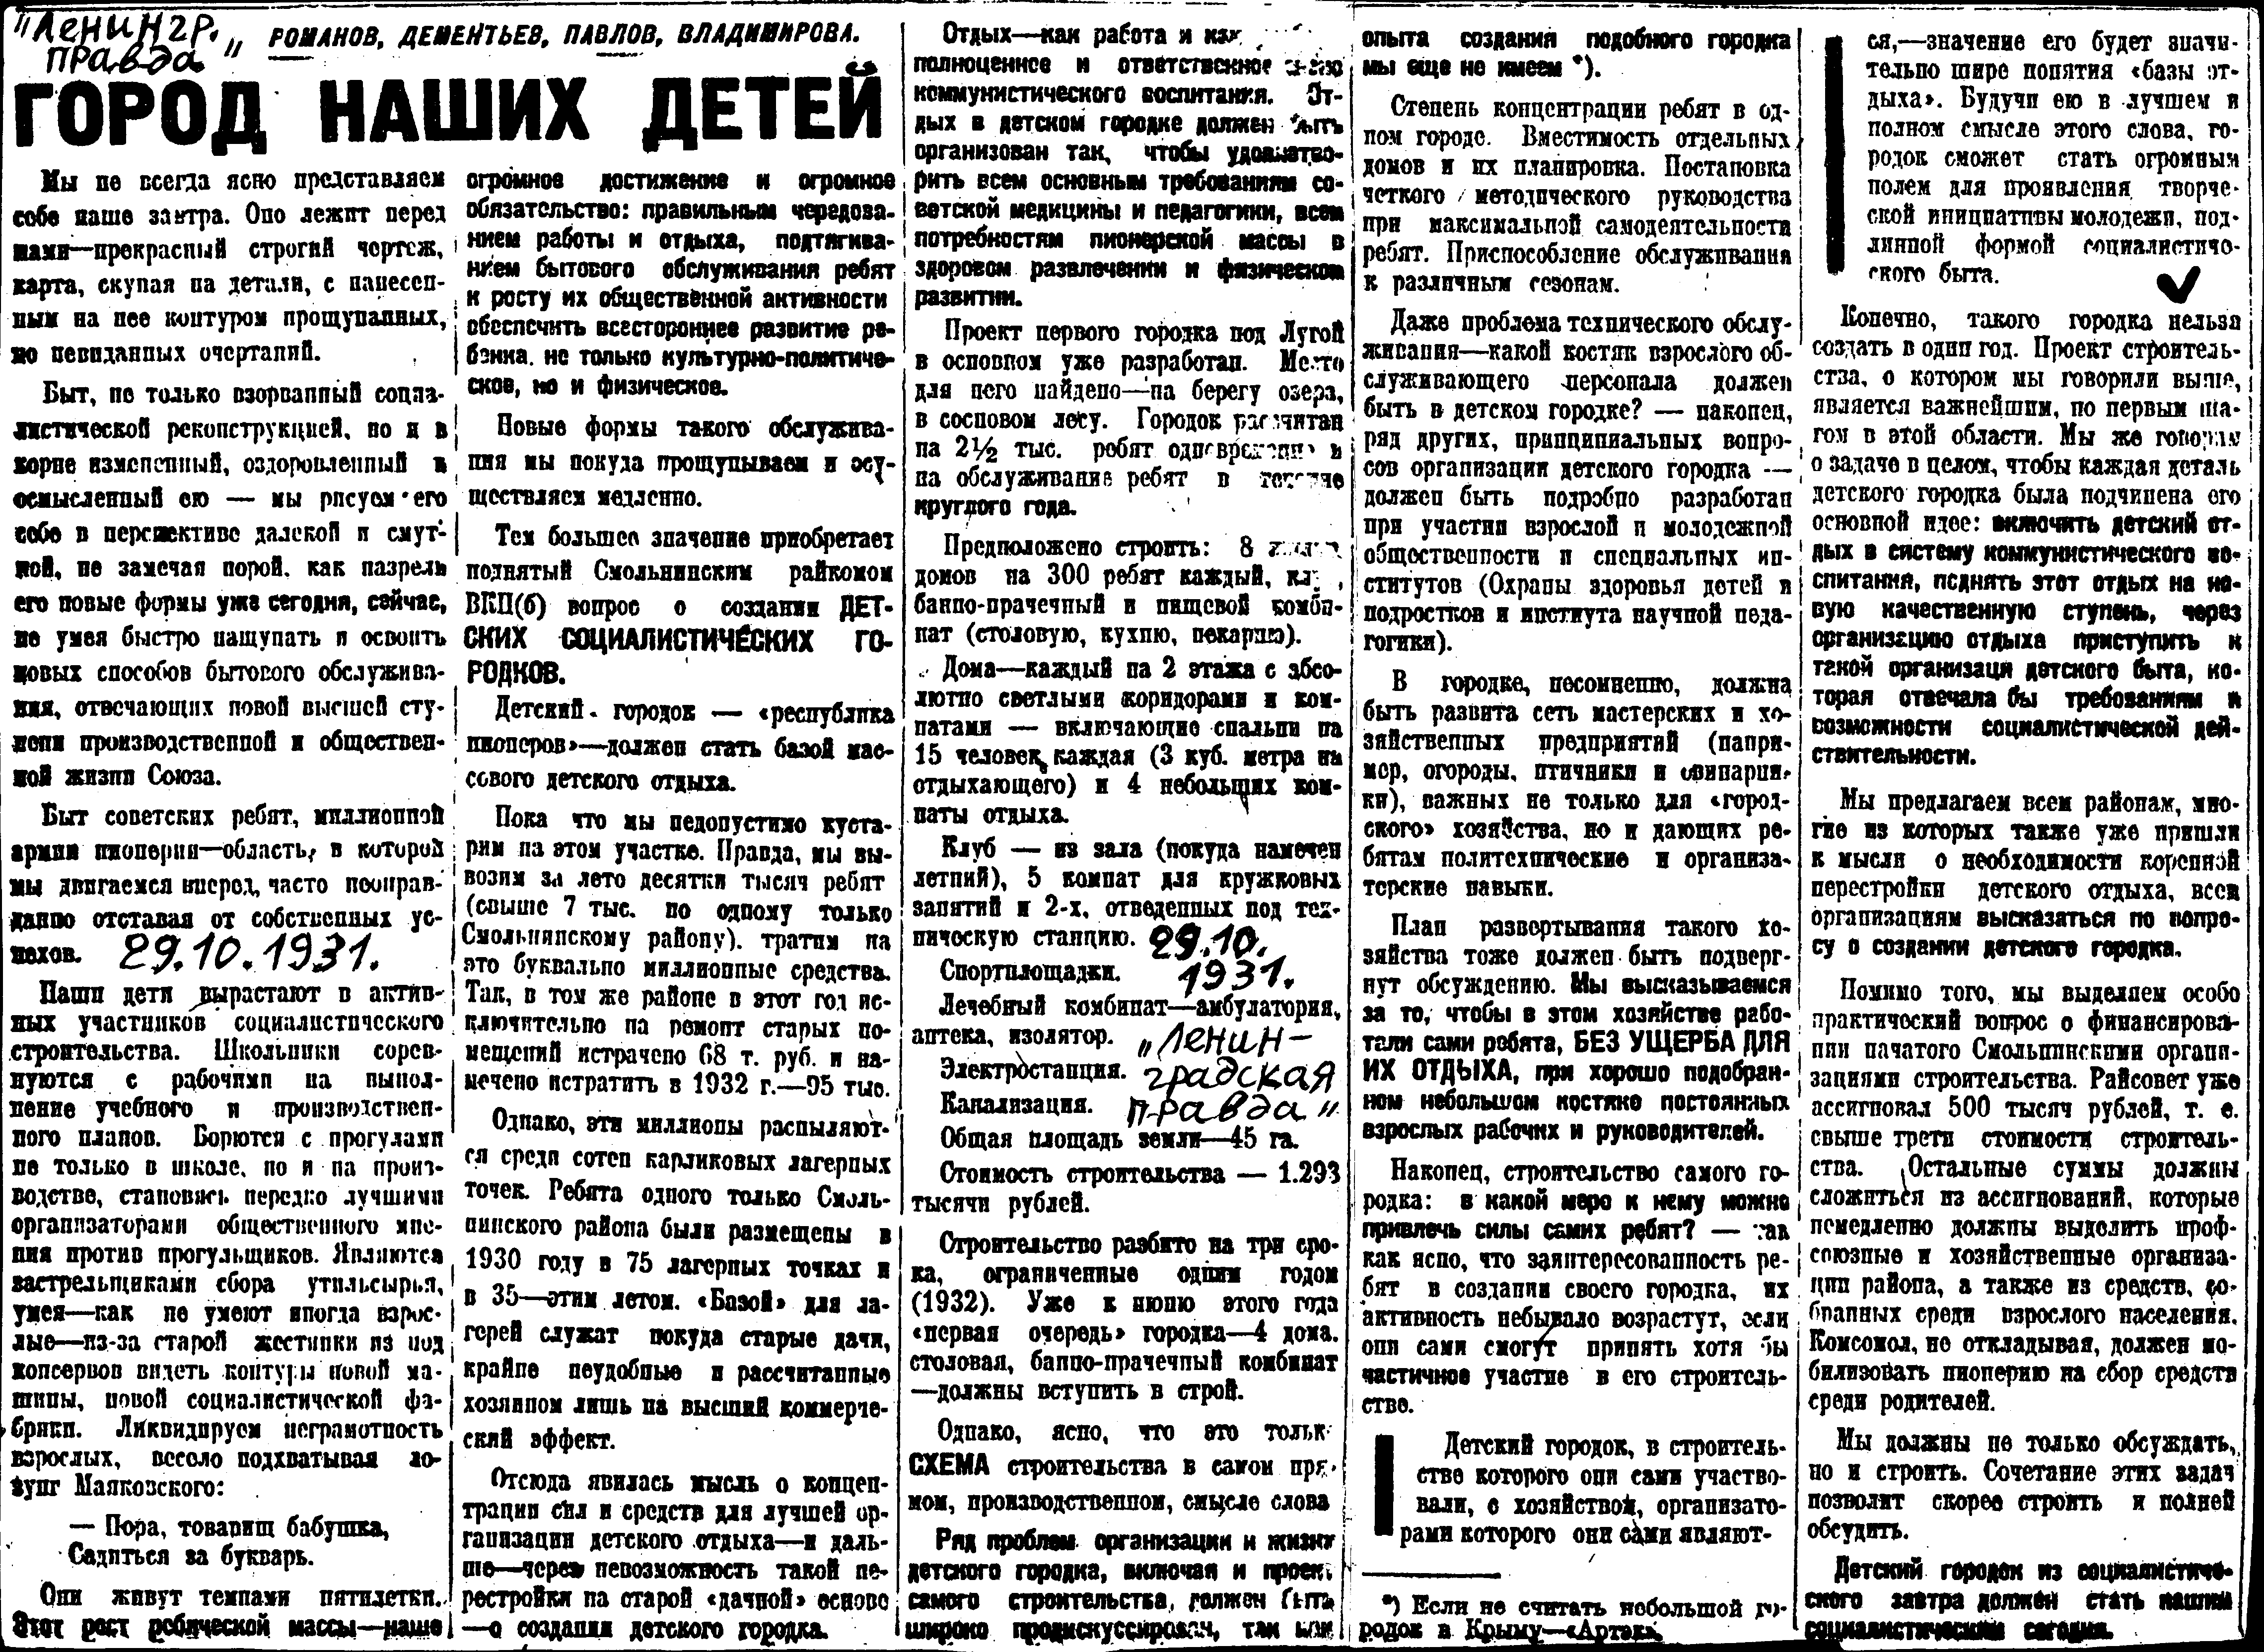
"Ленинградская правда" 29.10.1931.
РОМАНОВ, ДЕМЕНТЬЕВ, ПАВЛОВ, ВЛАДИМИРОВА.
ГОРОД НАШИХ ДЕТЕЙ
Мы не всегда ясно представляем себе наше завтра. Oнo лежит перед нами — прекрасный строгий чертёж, карта, скупая на детали, с нанесённым на неё контуром прощупанных, но невиданных очертаний.
Быт, не только взорванный социалистической реконструкцией, но и в корне изменённый, оздоровлённый и осмысленный ею — мы рисуем его себе в перспективе далёкой и смутной, не замечая порой, как назрели его новые формы уже сегодня, сейчас, не умея быстро нащупать и освоить новых способов бытового обслуживания, отвечающих новой высшей ступени производственной и общественной жизни Союза.
Быт советских ребят, миллионной армии пионерии — область, в которой мы двигаемся вперёд, часто неоправданно отставая от собственных успехов.
Наши дети вырастают в активных участников социалистического строительства. Школьники соревнуются с рабочими на выполнение учебного и производственного планов. Борются с прогулами не только в школе, но и на производстве, становясь нередко лучшими организаторами общественного мнения против прогульщиков. Являются застрельщиками сбора утильсырья, умея — как не умеют иногда взрослые — из-за старой жестянки из под консервов видеть контуры новой машины, новой социалистической фабрики. Ликвидируем неграмотность взрослых, весело подхватывая лозунг Маяковского:
— Пора, товарищ бабушка,
Садиться за букварь.
Они живут темпами пятилетки. Этот рост ребяческой массы — наше огромное достижение и огромное обязательство: правильным чередованием работы и отдыха, подтягиванием бытового обслуживания ребят к росту их общественной активности обеспечить всестороннее развитие ребёнка, не только культурно-политическое, но и физическое.
Новые формы такого обслуживания мы покуда прощупываем и осуществляем медленно.
Тем большее значение приобретает поднятый Смольнинским райкомом ВКП(б) вопрос о создании ДЕТСКИХ СОЦИАЛИСТИЧЕСКИХ ГОРОДКОВ.
Детский городок — "республика пионеров" — должен стать базой массового детского отдыха.
Пока что мы недопустимо кустарим на этом участке. Правда, вы вывозим за лето десятки тысяч ребят (свыше 7 тыс. по одному только Смольнинскому району), тратим на это буквально миллионные средства. Так, в том же районе в этот год исключительно на ремонт старых помещений истрачено 68 т. руб. и намечено истратить в 1932 г. — 95 тыс.
Однако, эти миллионы распыляются среди сотен карликовых лагерных точек. Ребята одного только Смольнинского района были размещены в 1930 году в 75 лагерных точках и в 35 — этим летом. "Базой" для лагерей служат покуда старые дачи, крайне неудобные и рассчитанные хозяином лишь на высший коммерческий эффект.
Отсюда явилась мысль о концентрации сил и средств для лучшей организации детского отдыха — и дальше — через невозможность такой перестройки на старой "дачной" основе — о создании детского городка.
Отдых — как работа и как полноценное и ответственное дело коммунистического воспитания. Отдых в детском городке должен быть организован так, чтобы удовлетворить всем основным требованиям советской медицины и педагогики, всем потребностям пионерской массы в здоровом развлечении и физическом развитии.
Проект первого городка под Лугой в основном уже разработан. Место для него найдено — на берегу озера, в сосновом лесу. Городок paсчитан на 2,5 тыс. ребят одновременно и на обслуживание ребят в течение круглого года.
Предположено строить: 8 жилых домов на 300 ребят каждый, клуб, банно-прачечный и пищевой комбинат (столовую, кухню, пекарню). Дома — каждый на 2 этажа с абсолютно светлыми коридорами и комнатами — включающие спальни на 15 человек каждая (3 куб. метра на отдыхающего) и 4 небольших комнаты отдыха.
Клуб — из зала (покуда намечен летний), 5 комнат для кружковых занятий и 2-х, отведённых под техническую станцию.
Спортплощадки.
Лечебный комбинат — амбулатория, аптека, изолятор.
Электростанция.
Канализация.
Общая площадь земли — 45 га.
Стоимость строительства — 1.293 тысячи рублей.
Строительство разбито на три срока, ограниченные одних годом (1932). Уже к июню этого года "первая очередь" городка — 4 дома, столовая, банно-прачечный комбинат — должны вступить в строй.
Однако, ясно, что это только СХЕМА строительства в самом прямом, производственном смысле слова.
Ряд проблем организация и жизни детского городка, включая и проект самого строительства, должен быть широко продискуссирован, так как опыта создания подобного городка мы ещё не имеем. (Если не считать небольшой городок в Крыму — "Артек").
Степень концентрации ребят в одном городе. Вместимость отдельных домов и их планировка. Постановка чёткого методического руководства при максимальной самодеятельности ребят. Приспособление обслуживания к различным сезонам.
Даже проблема технического обслуживания — какой костяк взрослого обслуживающего персонала должен быть в детском городке? — наконец, ряд других, принципиальных вопросов организации детского городка — должен быть подробно разработан при участии взрослой и молодежной общественности и специальных институтов (Охраны здоровья детей и подростков и института научной педагогики).
В городке, несомненно, должна быть развита сеть мастерских и хозяйственных предприятий (например, огороды, птичники и свинарники), важных не только для "городского" хозяйства, но и дающих ребятам политехнические и организаторские навыки.
План развёртывания такого хозяйства тоже должен быть подвергнут обсуждению. Мы высказываемся за то, чтобы в этом хозяйстве работали сами ребята, БЕЗ УЩЕРБА ДЛЯ ИХ ОТДЫХА, при хорошо подобранном небольшом костяке постоянных взрослых рабочих и руководителей.
Наконец, строительство самого городка: в какой мере и нему можно привлечь силы самих ребят? — так как ясно, что заинтересованность ребят в создания своего городка, их активность небывало возрастут, если они сами смогут принять хотя бы частичное участие в его строительстве.
Детский городок, в строительстве которого они сами участвовали, с хозяйством, организаторами которого они сами являются, — значение его будет значительно шире понятия "базы отдыха". Будучи ею в лучшем и полном смысле этого слова, городок сможет стать огромным полем для проявления творческой инициативы молодежи, подлинной формой социалистического быта.
Конечно, такого городка нельзя создать в один год. Проект строительства, о котором мы говорили выше, является важнейшим, но первым шагом в этой области. Мы же говорим о задаче в целом, чтобы каждая деталь детского городка была подчинена его основной идее: включить детский отдых в систему коммунистического воспитания, поднять этот отдых на новую качественную ступень, через организацию отдыха приступить к такой организации детского быта, которая отвечала бы требованиям и возможности социалистической действительности.
Мы предлагаем всем районам, многие из которых также уже пришли к мысли о необходимости коренной перестройки детского отдыха, всем организациям высказаться по вопросу о создании детскою городка.
Помимо того, мы выделяем особо практический вопрос о финансировании начатого Смольнинскими организациями строительства. Райсовет уже ассигновал 500 тысяч рублей, т. е. свыше трети стоимости строительства. Остальные суммы должны сложиться из ассигнований, которые немедленно должны выделить профсоюзные и хозяйственные организации района, а также из средств, собранных среди взрослого населения. Комсомол, не откладывая, должен мобилизовать пионерию на сбор средств среди родителей.
Мы должны не только обсуждать, но и строить. Сочетание этих задач позволит скорее строить и полней обсудить.
Детский городок из социалистического завтра должен стать нашим социалистическим сегодня.

